|  |  |  |
| --- | --- | --- |
| 文档状态： | 文档编号： | 001 |
| [√] Draft  [ ]Released  [ ]Modifying | 编 撰： | 王泽华 |
| 编撰日期： | 1/13 |
| 保密级别： | 绝密 |
| 文档版本： | 1.0.0 |

基于微信的移动学习平台

（Mobile learning platform）

**用户需求说明书**

**燃烧我的卡路里项目小组**

**修订表**

| 编号 | 生成版本 | 修订人 | 修订章节与内容 | 修订日期 |
| --- | --- | --- | --- | --- |
| 1 | 1.0.0 | 王泽华 | 全部 | 2017.11.9 |
| 2 | 1.0.1 | 邵玉燕 | 附录 | 2017.11.20 |
| 3 |  |  |  |  |
| 4 |  |  |  |  |
| 5 |  |  |  |  |

**审批记录**

| 版本 | 审批人 | 审批意见 | 审批日期 |
| --- | --- | --- | --- |
| 1.0.0 |  |  |  |
|  |  |  |  |
|  |  |  |  |
|  |  |  |  |
|  |  |  |  |

**目 录**

1 引言 5

1.1 目的 5

1.2 适用范围 5

1.3 参考资料 5

1.4 术语和缩略语 5

2 系统概述 5

3 系统应当遵循的标准或规范 5

4 系统范围 5

5 系统中的角色 6

6 功能性需求分类 6

6.1 设备管理 6

6.2 业务管理（FR02） 12

6.3 仓储管理（FR04） 14

6.4 植物养护 18

6.5 电子订单管理 20

6.6 合同管理 22

6.7 员工管理 24

7 系统的非功能性需求 25

附录A：需求确认 27

# 引言

当前党中央、国务院正坚定不移地推进供给侧结构性改革，培育新的经济结构，强化新的发展动力，把握数字经济带来的历史性机遇，推动新技术革命和产业变革、提升经济中长期增长潜力。数字经济是中国培育壮大新动能、加快发展新经济的关键力量。

在数字经济日益壮大、影响世界经济的当下，微信作为中国互联网最具代表性的产品之一，对数字经济发展起到了愈发重要的作用。互联网为代表的信息技术产业是新旧动能转换的重要引擎，具备很强的推动力。

我国正处于重大的社会转型期，经济体制的改革，客观上促进了经济利益和多元格局的形成。信息技术日新月异，移动互联网的发展，使得人们获得知识的途径逐渐从PC端转为便捷的移动智能端。其中以手机为载体的微信应用，据市场统计，超过10亿的用户在使用微信平台进行学习、交流。微信学习平台的这些优势正是人们选择微信进行学习的关键所在，移动互联网极大地提升了人们的学习的效率。微信学习不仅仅活跃在人们的日常生活中，很多单位也通过企微云搭建微信学习平台，让培训学习变得更加便捷、有效，从而提高综合竞争力。

## 目的

基于微信平台和小程序平台，研发教学管理平台，该平台以为老师、学生提供一体化教学服务为目标，提供学生考勤、课表查询、视频点播、视频直播、成绩查询，授课教师信息查询，考试信息查询，教学问卷调查、学习讨论区等功能，力求作为教学辅助管理平台，为师生提供移动智能教学和管理的解决方案。

### 适用范围

数字信息化校园，在校学生，学校老师的线上一体化服务。

## 参考资料

|  |  |  |  |
| --- | --- | --- | --- |
| 资料名称[标识符] | 出 版 单 位 | 作 者 | 日 期 |
| 啊啊 |  |  |  |

## 术语和缩略语

|  |  |
| --- | --- |
| **术语、缩略语** | **解 释** |
| 连栋大棚 | 通过一定的方式将单体大棚连接起来而形成的一种大型温室 |

# 系统概述

微信学习平台是基于微信的平台化功能进行设计的，是人们利用微信随时随地进行学习、交流的移动学习平台，平台支持第三方应用的接入，用户可以直接将第三方程序的内容直接分享给微信好友或者朋友圈一起学习。针对院校或企业来说，企业微信+小程序更适合集成便捷的学习入口，学员可以通过微信快速接收培训通知、考试通知、评估通知等消息，并可从微信直接进入学习系统，随时随地处理自己的学习任务，给管理者和学员带来前所未有的便利。

微信带给大学生学习方式的改变学习资源由物质资源向信息资源转变。以微信为代表的移动终端的流行使信息资源快速地充满学生的生活学习中，突破了传统的以纸质书籍和师生为主要学习资源的局限，信息的占有和使用成为学习的一种新的方式。很多大学生在大学期间除教材外没有阅读过其他的课外书籍，但是几乎没有一个大学生能够在一天内不接触手机，不关注微信动态的更新。信息资源的无损害性、信息量大以及更新速度快的特点，每天带给学生最新的资源，学生可以根据自己的需求进行自由选择，受到大学生的广泛青睐，也成为重要的学习资源。学习模式由单一走向多元。传统教学中学生的学习主要是通过机械地听讲，记录重点，题海的训练来实现，而借助微信平台构建起来的教学沟通模式在不断地冲击着班级授课制的控制地位，学生的学习模式不仅包括集体教学中的被动学习，而且包括学生个体在兴趣基础上展开的自主学习，学生同伴围绕共同学习主题展开的交流互动以及对于个别问题的请教。同时，课堂也不是传递知识的唯一空间，借助微信，教师可以和学生共同地制定学习计划，确定学习资源，分享学习成果，实现多种形式的学习，提高个体能力。

学习时间由整体走向碎片。在传统的课堂中，教师将教学内容进行集中和融合，以分钟的时间详细系统的传授给学生，形成一个完成的学习单元。但在以微信为代表的新媒体时代，学生的学习逐渐走向碎片，从学习时间上来说，学生的学习可能是午餐上来前的五分钟，是等公交前的一分钟，是躺下入睡前的半小时，时间进行碎片化的分割，与之相应的则是学习内容的碎片化，学生对于每一个问题的理解，不是在一次借助信息资源的过程中给于完全解决的，而是通过微信平台搜寻相关的内容，在搜集到一个内容后阅读，再次搜集再次阅读，通过多次的学习最终解决问题。学习的组织由统一设置到多元发展。在传统的学习中，学校根据专业的划分，安排统一的课程和一致的教学，使统一专业的学生呈现出较强的相似性。新时代下，市场对学生的创新精神和创新能力提出了更高的要求，教学中需要由突出个性化东西的存在，以微信为代表的新媒体时代无疑是一把利器，无论是学习内容、学习方式和学习时间都是学生根据自己兴趣的一种个性化的选择，而且网络资源的丰富性也为学生的个性化解读提供了自由发展的空间，学生可以自由地发表见解，并和同伴展开交流互动。

# 系统应当遵循的标准或规范

系统应当遵循ISO9000质量管理体系。

# 系统范围

现代化的连栋大棚及单体大棚的设备、仓储、人力资源管理。

# 系统中的角色

系统中各种角色及其职责，各种角色的具体行为将在功能性需求中描述。

|  |  |
| --- | --- |
| 角色名称 | 职责描述 |
| 后台管理员 | 该大棚的总负责人,管理合同和审批,同时也负责进货等事务 |
| 教务老师 | 管理大棚设备的日常运作、给员工分配任务，管理日常出货 |
| 授课老师 | 负责多肉植物的日常检查，装卸货物等 |
| 学生 | 修理设备的员工 |
| 财务主管 | 财务登记 |
| 人力资源 | 负责人力资源管理 |

教务老师主要功能用例图：

Balabalaba你懂的

学生主要功能用例图：

授课老师主要用例图：



# 功能性需求分类

## 后台管理员登录

描述：

管理员在进入后台系统前需要登录，并根据角色的不同权限来确定管理员所能访问的界面。

角色职责表：

管理员：登录注册和找回密码相关操作。

业务流程图及描述：

### 登录

描述：

后台管理员通过输入工号和密码进行登录，多次输入错误会账号锁定。

角色职责表：

后台管理员:登录操作

业务流程图及描述：

### 密码找回

描述：

密码丢失找回密码的情况

角色职责表：

后台管理员:通过绑定手机号进行找回。

业务流程图及描述：

## 后台整体概览

## 后台基本信息管理

描述：

基本信息管理中主要包含了对学生、老师、专业和班级的管理，可以对这些进行查询。

角色职责表：

大棚主:对维修内容进行审批

大棚管理者:通过客户端管理设备的日常运作,若设备运行出现故障,向大棚主上报维修内容

财务主管:登记财务信息

技术人员:修理出现故障的设备

业务流程图及描述：

该用例图描述了大棚主、财务主管、技术人员及大棚管理者对设备管理模块的操作.大棚主对需要维修的内容进行审批。大棚管理者要负责设备的每日运作，设备出现故障了要及时上报给大棚主，并联系技术人员及时修理设备。技术人员负责设备的修理。财务主管负责维修费用的登记。

### 架构概览

描述：

对学校的基本专业以及班级架构查看。

角色职责表：

后台管理员:对学生进行管理

业务流程图及描述：

### 学生管理

描述：

对学生进行基本管理，可以实现对学生信息的增删改查。

角色职责表：

后台管理员:对学生进行管理

业务流程图及描述：

后台管理员可以对换气设备进行关闭、打开、定时、查看状态、调节风量等操作。

### 教师管理

描述：

后台管理员可以对教师的基本信息进行管理

角色职责表：

后台管理员：对教师进行管理

业务流程图及描述：



后台管理员可以对温湿度设备进行关闭、打开、定时、查看状态、调节温湿度等操作。

### 专业管理

描述：

角色职责表：

后台管理员:通过客户端管理控制喷淋设备的运作

业务流程图及描述：

后台管理员可以对喷淋设备进行关闭、打开、定时等操作。

### 班级管理

描述：

后台管理员可通过客户端远程控制遮阳系统,在烈日天尽可能减少日光对多肉植物造成的伤害.

角色职责表：

后台管理员:通过客户端管理控制遮阳设备的运作

业务流程图及描述：



后台管理员可以对遮阳设备进行关闭、打开、定时等操作。

## 后台教学管理

描述：

业务管理主要是管理客户信息及每个客户对应的业务信息。

角色职责表：

业务员:在该模块中业务员可以进行客户信息、业务信息的增、删、改，

业务流程图及描述：



### 课表管理

描述：

对客户基本信息进行管理与维护，包括客户编号、客户名称、负责人、所属行业、通讯地址等。可进行对客户的增、删、改，联系人的增、删、改等操作。

角色职责表：

业务员:对客户基本信息维护

业务流程图及描述：



该流程图描述:由业务员来管理客户的基本信息.业务员可以对客户资料进行增删改查等操作。

### 成绩管理

描述：

管理由客户产生的业务需求.

角色职责表：

业务员:对客户的需求进行记录、修改.

业务流程图及描述：



该流程图描述：客户提出或更改业务需求后，业务员来记录客户的需求。

### 考试管理

描述：

管理由客户产生的业务需求.

角色职责表：

业务员:对客户的需求进行记录、修改.

业务流程图及描述：



该流程图描述：客户提出或更改业务需求后，业务员来记录客户的需求。

### 考勤管理

描述：

管理由客户产生的业务需求.

角色职责表：

业务员:对客户的需求进行记录、修改.

业务流程图及描述：



该流程图描述：客户提出或更改业务需求后，业务员来记录客户的需求。

### 教学考评管理

描述：

管理由客户产生的业务需求.

角色职责表：

业务员:对客户的需求进行记录、修改.

业务流程图及描述：



该流程图描述：客户提出或更改业务需求后，业务员来记录客户的需求。

## 后台在线课程管理

描述：

仓储管理主要是对仓储管理的各子模块进行详细的功能描述和操作说明，用来管理大棚的出货、进货,同时也可以实时观察各个大棚的货物信息.主要包括确定每日发货产品、确定每日进货产品、查看大棚的仓储量、申请出货产品、出库发货、进货、审批出货商品、记录每日进出货金额等功能。

角色职责表：

大棚主:负责大棚的进货及大棚出货的审批.

后台管理员:负责确认大棚每日的进货、出货,并分配给花农任务.

花农:搬运植株,完成出货任务.

财务主管:记账.

业务流程图及描述：

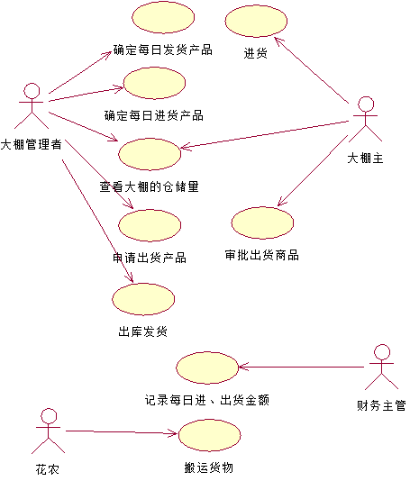

该用例图描述了大棚主、大棚管理者、花农及财务主管对仓储管理功能模块的操作。大棚管理者需要确定每日发货、进货的产品，可以查看大棚的仓储量、申请出货商品，同时需要负责出库发货等事务。大棚主主要负责进货、审批出货商品，同时也可以查看大棚的仓储量。花农负责搬运货物。财务主管需要记录每日进、出货金额。

### 课程资源管理

描述：

该模块用来管理多肉植物整个发货流程的事务.包含后台管理员给花农分配任务、大棚主对发货内容的审批等功能。

角色职责表：

后台管理员:主要负责给花农分配装卸任务.

大棚主:审批发货内容

花农:负责多肉植物的装卸工作

财务主管:记账

业务流程图及描述：

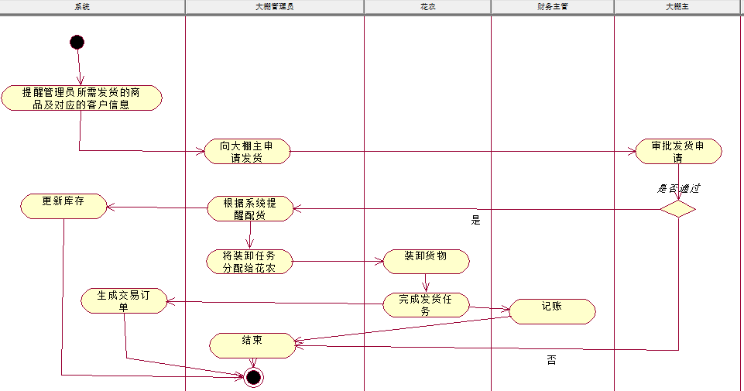

该流程图描述：系统会根据业务信息，提前几天向后台管理员推送发货提醒。后台管理员看到推送后，向大棚主申请发货（因多肉植物的特殊性及近年来多肉植物较大的价格浮动，大棚往往需要保留一部分优质母本用于繁殖，从而赚取更多利益，因此发货前要获得大棚主审批），获得审批后，根据系统的推送配货并更新系统的库存，之后将装卸任务分配给花农。花农完成装卸任务后，系统生成交易订单，财务主管记账，最后结束发货流程。

### 课程发布管理

描述：

该模块用来管理大棚的进货。大棚的进货主要由大棚主一人负责。进货后由财务人员负责记账。

角色职责表：

大棚主：负责进货

财务人员：负责记账

系统：生成进货订单

业务流程图及描述：

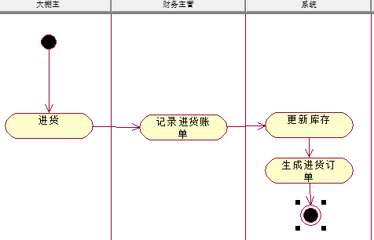

该流程图描述：大棚主负责进货，财务主管记录进货账单，最后系统更新库存，生成进货订单，最后结束进货流程。

### 课程讨论区管理

### 课程评论区管理

### 在线考核（作业等，仿照超星）

### 直播间管理

### 智能推荐

描述：

对库存进行查询。

角色职责表：

大棚主和后台管理员：查看大棚仓储情况

业务流程图及描述：

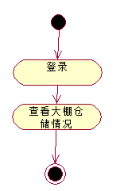

该流程图描述：大棚主或后台管理员登陆系统后，可以查看大棚的仓储情况。

## 后台问答社区管理

描述：

电子订单管理主要是对电子订单管理的各子模块进行详细的功能描述和操作说明。该模块主要用于管理电子订单。每一笔收支都会生成一张订单，这些订单可以使用户更直观地看出大棚的营收情况。主要包括查看订单、管理订单、查看营收等功能。

角色职责表：

大棚主：可以查看订单、查看营收情况

大棚管理者：可以查看订单

财务主管：管理订单、查看营收情况

业务流程图及描述：

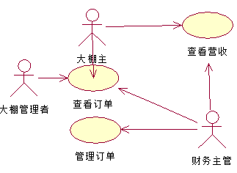

该用例图描述了大棚主、大棚管理者及财务主管对订单管理模块的操作。大棚管理者可以查看订单，财务主管可以管理订单和查看营收情况，大棚主可以查看订单和查看营收情况。

### 管理订单

描述：

用于对订单的管理。提供查询订单、增加订单和删除订单功能。

角色职责表：

财务主管：对订单进行增删改查操作。

业务流程图及描述：

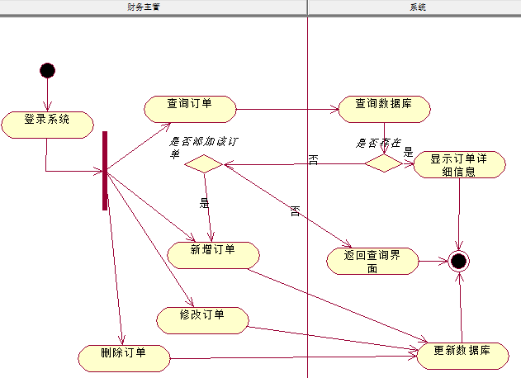

该流程图描述：财务主管登录系统后，可以对订单进行查询、修改、新增或删除操作。选择查询订单操作，则会先在数据库中查询是否存在该订单信息，如果存在则显示订单详细信息，不存在则询问用户是否新增订单，最后返回查询界面结束查询。选择修改、删除或新增订单，填写完订单详细信息后更新数据库。

### 查看订单

描述：

大棚主和财务主管可以查看订单列表。

角色职责表：

大棚主、财务主管：查看订单列表

业务流程图及描述：

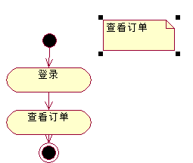

该流程图描述：用户登录后，查看订单。

### 营收情况

描述：

系统通过每一笔订单来计算出不同阶段的营收量，用户可以直观地看出大棚的营收。

角色职责表：

财务主管、大棚主：查看营收

业务流程图及描述：

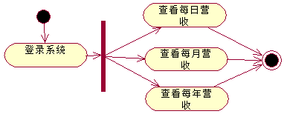

该流程图描述了用户查看营收的操作。

## 后台通知管理

## 后台统计数据分析

描述：

植物养护主要是对植物养护的各子模块进行详细的功能描述和操作说明。主要包括分配任务、养护植物。

角色职责表：

大棚管理者：给花农分配每日的任务

花农：养护植物

业务流程图及描述：

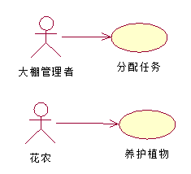

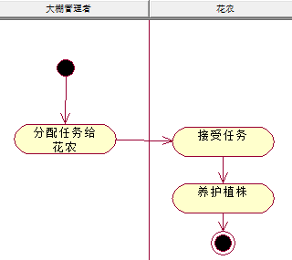

该用例图及流程图描述：大棚管理者负责给花农分配任务，花农接受任务后对植株进行养护。

### 在线课程统计

描述：

该模块用于管理多肉植物的日常检查，预防或处理虫害及传染病。

角色职责表：

花农：检查植株有无患病，发现患病株则上报给后台管理员。

后台管理员：决定如何处置病株。

系统：更新库存。

业务流程图及描述：

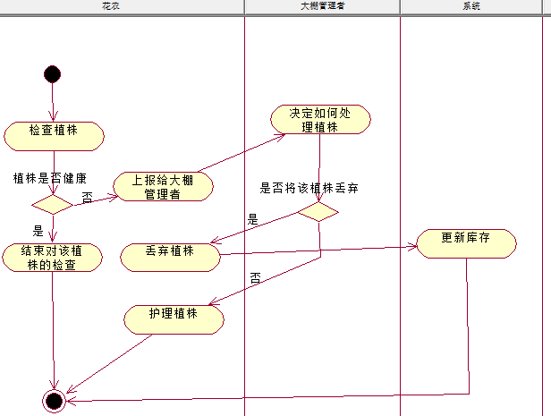

该流程图描述:花农需要每日对植株进行健康检查，如果植株健康的话，结束对该株植株的检查。如果这株植株并不健康（如出现长虫、腐烂等现象），则上报给后台管理员，由后台管理员决定该植株如何处理。

### 考勤统计

### 用户访问量统计

### 问答社区统计

### 专业人数统计

## 小程序/微信公众号用户绑定

描述：

微信小程序可实现微信的一键绑定功能，便捷，操作简易。

角色职责表：

用户：微信登录

小程序用户绑定活动图及描述：



该活动图描述了用户对于小程序登录的相关操作。用户点击微信登录后进行判断，若首次绑定或者绑定失效，需要进行绑定或者二次登录确认，操作完成，登录成功。

### 管理合同

描述：

业务员对合同进行管理。

角色职责表：

业务员：查询合同、增加合同、删除合同

业务流程图及描述：

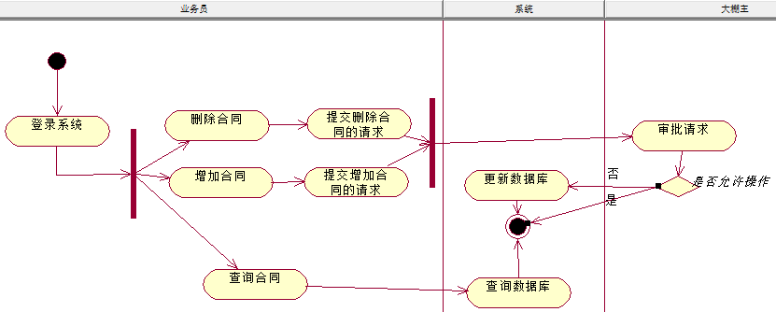

该流程图描述：业务员登录系统后，可以对合同进行增删查操作。增加或删除合同都需要向大棚主提交申请，待大棚主审批后，更新数据库。

## 个人信息管理

描述：

员工管理主要是对员工管理的各子模块进行详细的功能描述和操作说明。主要包括员工信息管理、人员变动管理等功能。

角色职责表：

人力资源：对员工的信息及人员变动进行管理

业务流程图及描述：

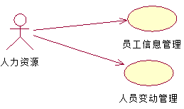

该用例图描述了人力资源对员工管理模块的操作。人力资源部门可以进行员工信息管理和人员变动管理操作。

### 员工信息及人员变动管理

描述：

对员工信息进行查询、增加、删除、修改操作，对员工变动进行查询、调动、修改操作。

角色职责表：

人力资源部门：对员工信息进行查询、增加、删除、修改操作，对员工变动进行查询、调动、修改操作。

业务流程图及描述：

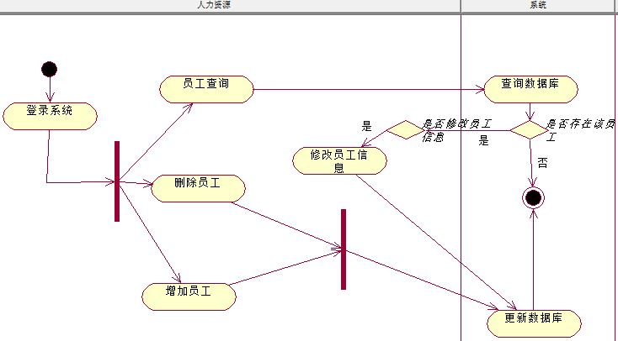

该流程图描述：人力资源部门登录系统后，可以对员工进行查询、删除和增加操作。查询员工：先查询数据库，若数据库中存在该数据，则显示该员工信息并询问用户是否进行修改，若修改则更新数据库；删除或增加员工：输入员工信息后更新数据库。

## 小程序我的课表

### 课表通知

### 授课老师查询

## 微信公众号/小程序空教室查询

## 微信公众号/小程序考试查询

## 微信公众号/小程序成绩查询

## 小程序社区答疑/讨论

## 小程序考勤

## 小程序在线课程

### 教学直播点播

### 在线选课

### 智能推荐

### 线上作业

## 教学考评

## 微信公众号通知/推送

# 系统的非功能性需求

|  |  |
| --- | --- |
| **可用性需求** | **详 细 要 求** |
| 1 | 与历史数据可以兼容 |
| 2 | 浏览器兼容问题 |
| **可靠性需求** | **详 细 要 求** |
| 1 | 权限管理 |
| **性能需求** | **详 细 要 求** |
| 1 | 满足多人在线操作时，业务操作时间不超过6秒 |
| **可支持性需求** | **详 细 要 求** |
| 1 | 支持传感器接口 |
| **联机用户文档和帮助系统需求项** | **详 细 要 求** |
| 1 | 功能使用说明书 |
| **购买的构件** | **详 细 要 求** |
| 1 | 各类设备 |
| **接口** | **详 细 要 求** |
| 1 | 传感器接口 |
| **标准规范** | **详 细 要 求** |
| 1 | ISO9000质量管理体系 |

# 附录A：需求确认

|  |  |
| --- | --- |
| **需求评审报告摘要** | |
| 需求文档 |  |
| 需求评审报告 |  |
| 评审结论 |  |
| 评审意见 |  |
| 评审小组成员 |  |

附录:

①花农在系统中的地位:花农类似于”设备”,后台管理员通过调度花农来完成大棚的日常事务

②怎么实现设备的远程操控:系统需要通过服务器ip找到服务器，将数据指令上传到服务器,服务器接收到数据或指令,即通过智能设备ip地址找到要操作的设备，进行操作